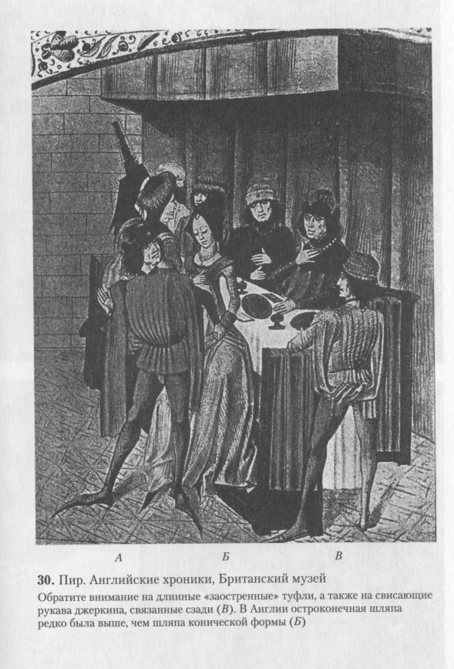

Информация взята из книги Френсиса Келли и Рендольфа Швабе «История костюма и доспехов. От крестоносцев до придворных щеголей», не знаю кому как, но мне эта серия очень нравится, книги недорогие и носят исследовательский характер.

